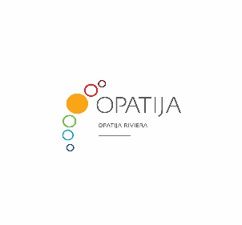

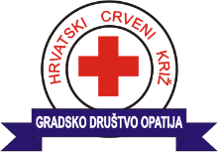** ORGANIZIRAJU**

**POVODOM SVJETSKOG DANA ZDRAVLJA**



**5. HRVATSKI FESTIVAL**

**SPORTSKE REKREACIJE U**

**NORDIJSKOM HODANJU I PJEŠAČENJU**

**SUBOTA, 08.04.2017., OPATIJA**

**KATEGORIJE SUDIONIKA: Predškolska dob, Mlađa školska dob , Starija školska dob, Srednja dob, Umirovljenici , Osobe s invaliditetom i teškoćama u razvoju**

**KOTIZACIJA: 20 kn**

**DISCIPLINE:**

**HODANJE – PJEŠAČENJE/ NORDIJSKO HODANJE**

**Rute nordijskog hodanja i pješačenja:**

**1. START: Dvorana M.Cvetković – Lungomare – Volosko ( stara jezgra) – Dvorana M.Cvetković ( cca 3 km)**

**2. START: Dvorana M.Cvetković – Lungomare- Ičići – Lungomare- Slatina, centar grada- dvorana M.Cvetković ( cca 8 km)**

**3. START: Dvorana M. Cvetković – Kosićevo – Pobri – Šetalište C.Silve – Izvor Vrutki – Slatina –Lungomare – Dvorana M.Cvetković (cca 10 km)**

**SATNICA:**

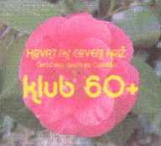**9:00h Okupljanje sudionika (dvorana M. Cvetković)**

**( mjerenje tlaka , aerobic, sajam zdrave prehrane, radionica smoothia)**

**10h Svečano otvaranje festivala**

**10:15h Start**

**13:30h Ručak za sve sudionike, ples**

***NAPOMENA: Za sve sudionike domaćin osigurava ručak, osvježavajuće piće, liječničko osoblje i voditelje***

***INFORMACIJE I PRIJAVE: KŠR Gorovo 2 , 5141 Opatija , Mob : 091 420 0650, e-mail : ksr.gorovo@gmail.com*   